Перейти в public_html
cd public_html
# Установка virtualenv через pip
pip install virtualenv

# Создание окружения (myenv – лучше назвать venv, или запомнить что у вас myenv назвается)

virtualenv myenv

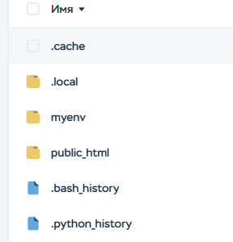
source myenv/bin/activate
pip install mysqlclient
(myenv) ch619962@vh440:~$ deactivate (чтобы деактивировать venv, если понадобится)

В разделе Базы данных MySQL создать новую БД:
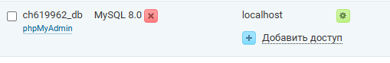
Имя БД и пользователя одинаковые. Пароль сгенерировать.

Настроил settings:
DATABASES = {
"default": {
"ENGINE": "django.db.backends.mysql",
"NAME": "ch619962_db",
"USER": "ch619962_db",
"PASSWORD": "VASz51my",
"HOST": "localhost",
"PORT": "3306",
"OPTIONS": {"charset": "utf8mb4"},
}
}

ALLOWED_HOSTS = ['ch619962.tw1.ru', 'www.ch619962.tw1.ru']

Создать ещё несколько файлов в public_html:
index.wsgi

import os
import sys

# Путь к виртуальному окружению
activate_this = '/home/c/ch619962/public_html/myenv/bin/activate_this.py'
exec(open(activate_this).read(), {'__file__': activate_this})

# Путь к проекту
sys.path.insert(0, '/home/c/ch619962/public_html')

os.environ['DJANGO_SETTINGS_MODULE'] = 'cleaning_service.settings'

from django.core.wsgi import get_wsgi_application
application = get_wsgi_application()

wsgi.py

import os
import sys

# Путь к виртуальному окружению
sys.path.append('/home/c/ch619962/public_html/myenv/lib/python3.10/site-packages')

# Путь к корню проекта
sys.path.append('/home/c/ch619962/public_html')

os.environ['DJANGO_SETTINGS_MODULE'] = 'cleaning_service.settings'

from django.core.wsgi import get_wsgi_application
application = get_wsgi_application()

.htaccess

Options +ExecCGI
AddHandler wsgi-script .wsgi

RewriteEngine On
RewriteCond %{REQUEST_FILENAME} !-f
RewriteRule ^(.*)$ /index.wsgi/$1 [QSA,PT,L]

Всё залить на сервер, через FileZila
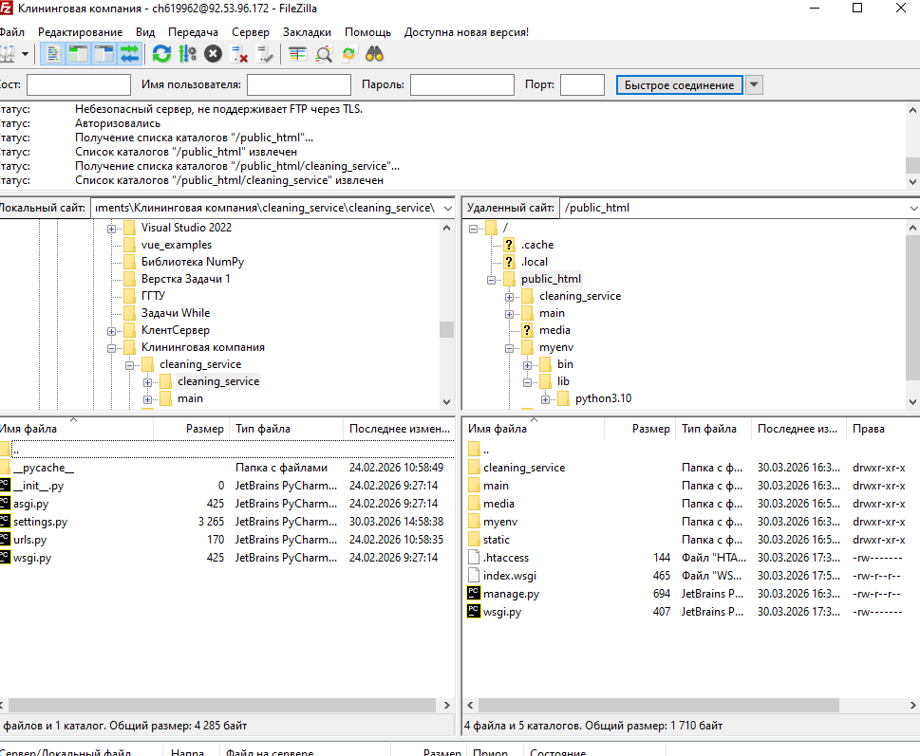

Вот как выглядит файловый менеджер на сайте:
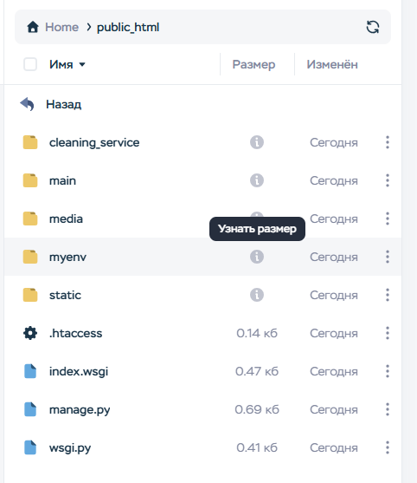

Если есть статичные картинки и иконки, то выполнить:

cd ~/ваш_домен/public_html
mkdir static media
python manage.py collectstatic

Выполните миграции:
python manage.py makemigrations
python manage.py migrate
python manage.py createsuperuser
login: admin
psw: QWEzxc123
Перейдите в phpmyadmin, убедитесь, что таблицы созданы:
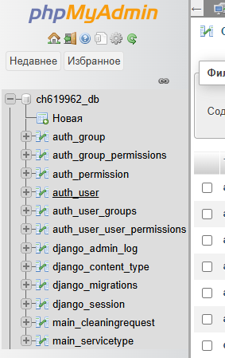

Откройте сайт:
